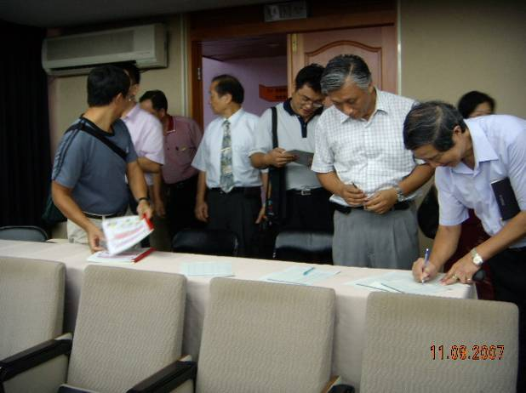
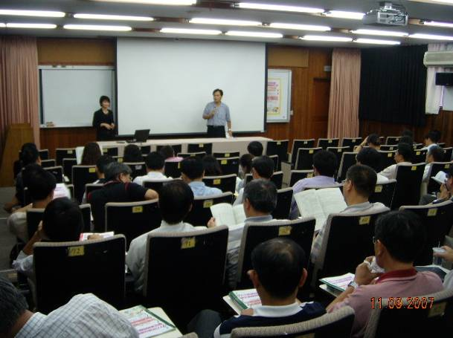
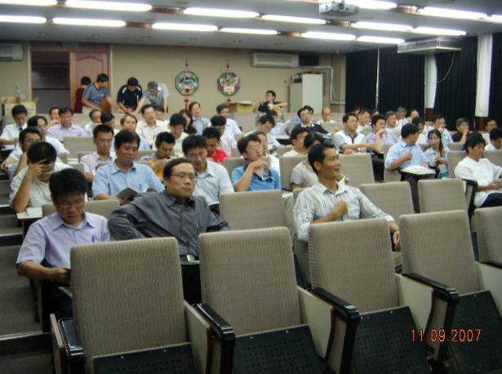
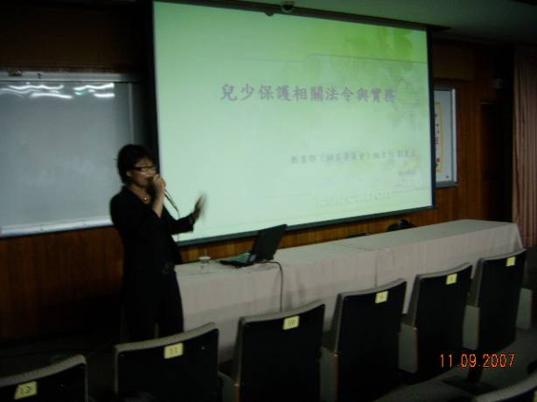


活
動
照
片
⬆訓委會劉主任仔細專業解說⬆
⬆與會中小學各校校長⬆
⬆局長親自主持介紹訓委會
劉麗貞主任 ⬆
⬆各校校長報到⬆
主題：兒少保護辨識及通報知能研習
時間：96年09月11日PM1：30～4：00
地點：教師研習中心二樓會議室
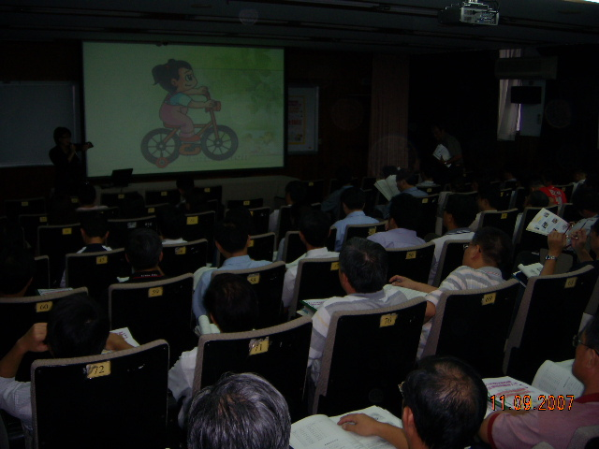

主題：兒少保護辨識及通報知能研習
時間：9月11日PM1：30～4：00
地點：教師研習中心二樓會議室
活
動
照
片

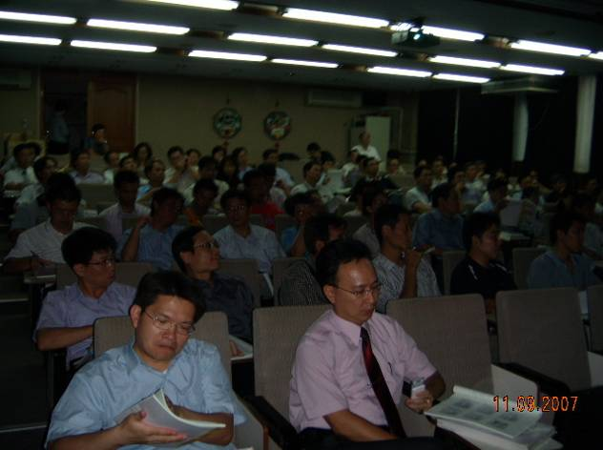

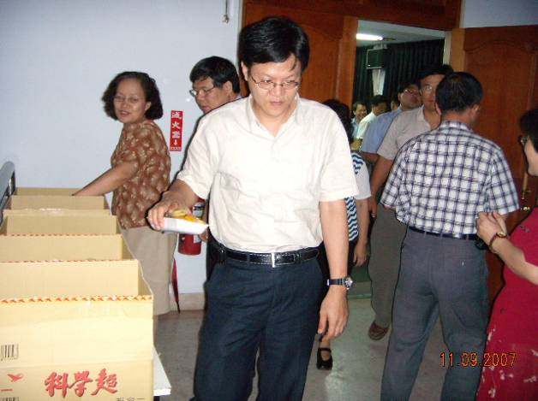

⬇學員參與踴躍及專心學習情形們。⬆

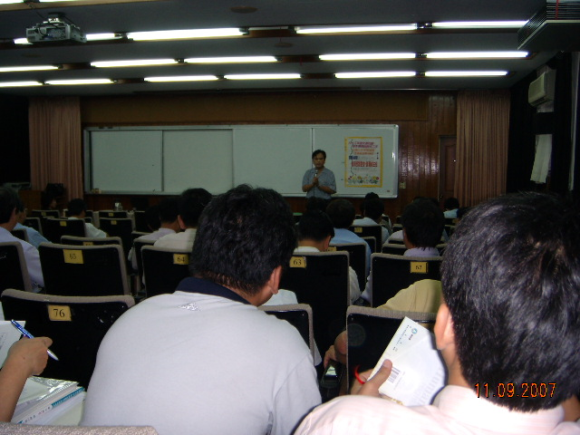

局長主持綜合座談。⬆

中場休息吃點水果提振精神。⬆

96.09.11 兒少保護辨識通報知能研習
地點：教師研習中心2樓

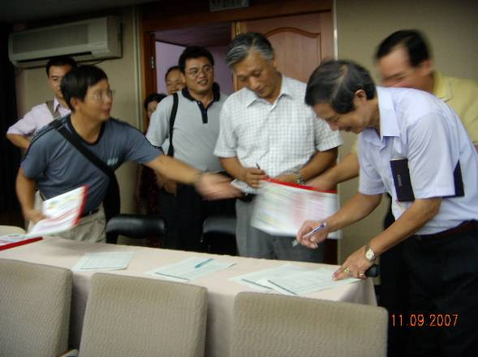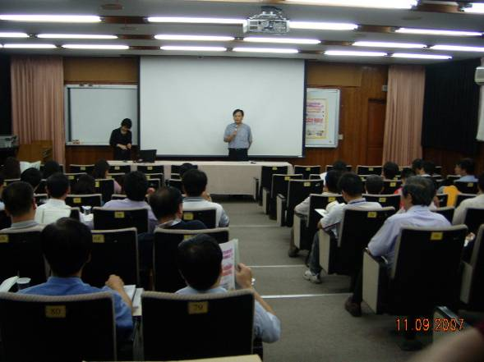
研習人員簽到 文局長致詞
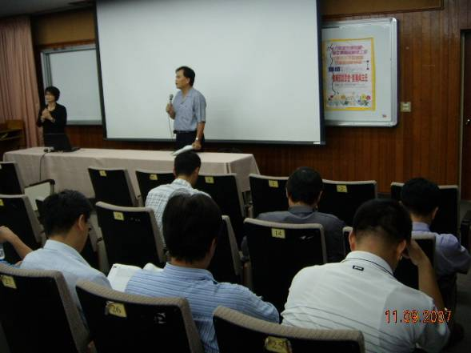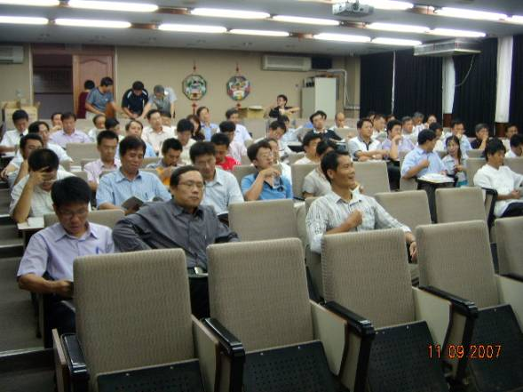
文局長介紹講師－教育部訓委會劉麗貞主任
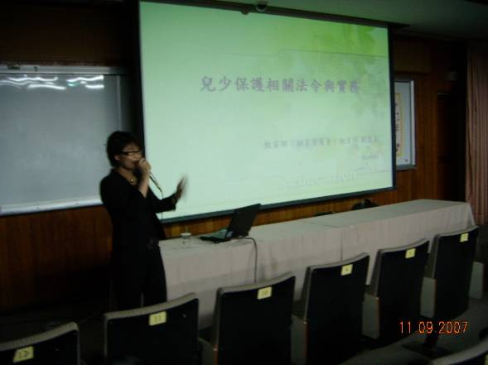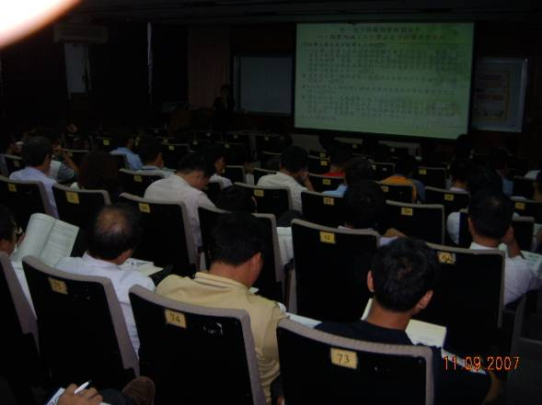
劉麗貞主任授課

